Association Fil et Merveille

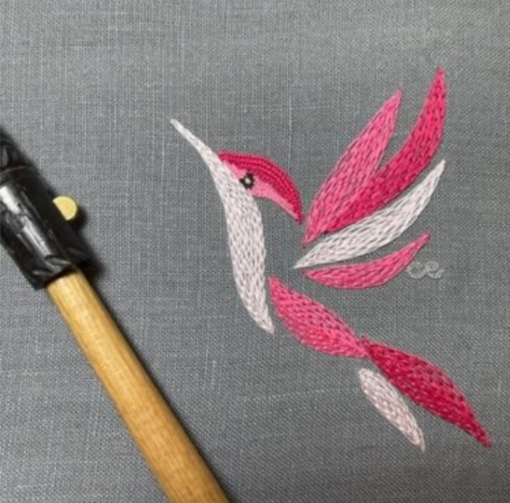

Inscription 2024 / 2025

Informations générales

Nom : Prénom :

Adresse :

Code postal : Ville :

Téléphone : Mail :

Choix du créneau

Cours chez Ecolaines à Rennes (1 cours de 6h par mois, 10 cours proposés)
Jeudi samedi

Cours chez Nanou à Plessé (1 cours de 6h par mois, 10 cours proposés)
Vendredi

Cours à Noyal-Châtillon-sur-Seiche (1 cours de 2h, 18 cours proposés)
Mercredi de 19h à 21 h

Les adresses exactes sont sur le calendrier.

Règlement.

Adhésion annuelle : 20 euros

Créneau choisi | Tarif fidélité Paiement en 1 fois | Tarif fidélité Paiement en 3 fois | Cours à l’unité*
Jeudi ou samedi (Ecolaines) | 540 euros | 180 euros (10 sept)  180 euros (5 janv)  180 euros (5 avril) | 60 euros sans adhésion,  58 avec adhésion
Mercredi (Noyal Chatilllon) | 360 euros | 120 euros (10 sept)  120 euros (5 janv)  120 euros (5 avril) | 25 euros
Jeudi ou samedi  + mercredi | 850 euros | 300 euros (10 sept)  275 euros (5 janv)  275 euros (5 avril)
Vendredi (Nanou) | 540 euros | 180 euros (10 sept)  180 euros (5 janv)  180 euros (5 avril) | 60 euros sans adhésion,  58 avec adhésion
*Obligation d’adhérer à l’association au-delà du 2e cours.
Si l’inscription se fait avant le 31 juillet 2024, les frais d’adhésion sont offerts.

Nous prévoyons d’accepter les chèques ‘SORTIR’(pour les rennais).

Signature
Votre règlement est à joindre dans sa totalité avec la fiche d’inscription signée.
J’adhère à Fils et merveilles et comprends que mon règlement n’est pas remboursable,
J’ai pris connaissance du règlement intérieur et je l’accepte.

J’accepte que les photos prises de mes ouvrages ou de moi soient utilisés par l’association à des fins de promotion sur le site internet ou les réseaux sociaux.

Date et signature :

A renvoyer à l’association Fil et merveille, Ingrid Bayet, 18 Les Guitais, 35230 Noyal-Châtillon-sur-Seiche, ou à remettre à Christelle lors de votre 1er cours.

filetmerveille@gmail.com
Anita COLEOU (Présidente) : 06 79 31 02 76
Ingrid BAYET (Trésorière) : 06 58 39 96 34
Christelle EBOR (Professeure) : 06 22 70 70 53

